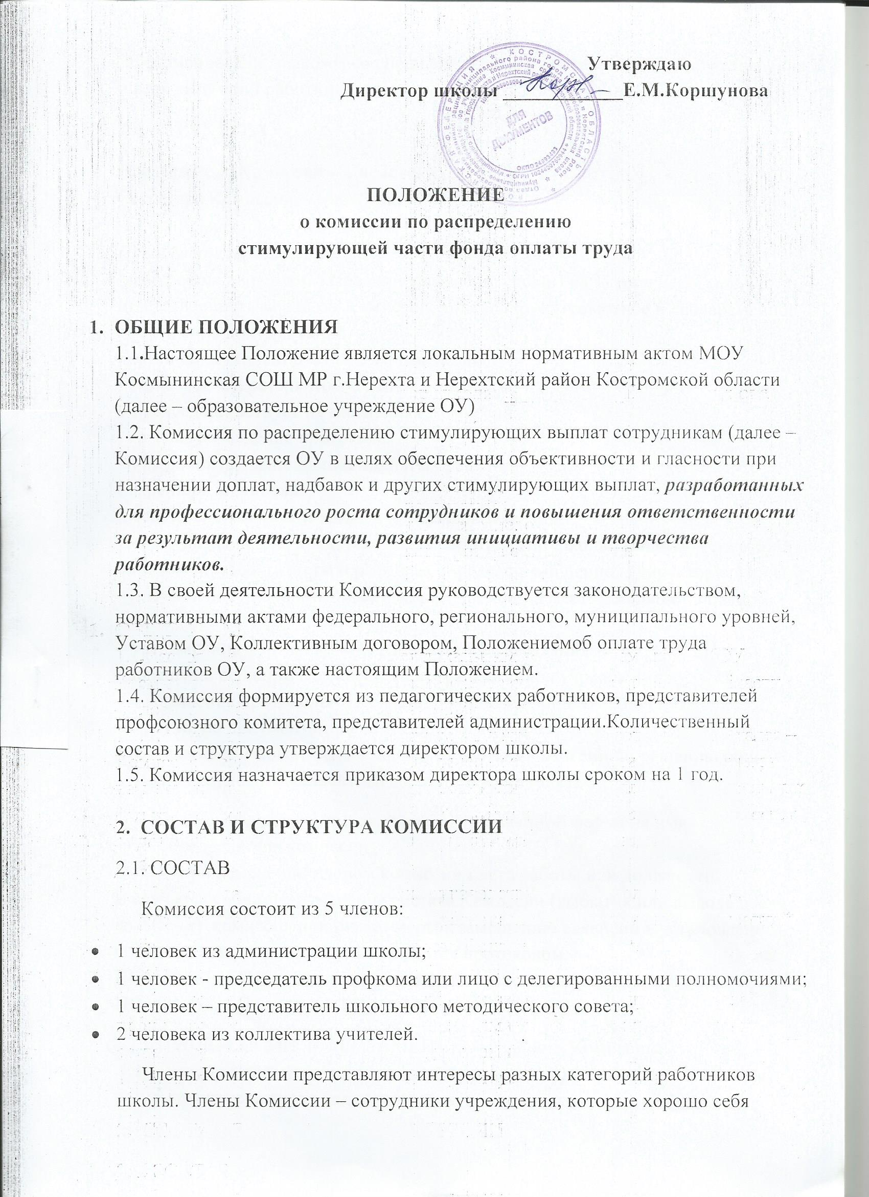 **ПОЛОЖЕНИЕ**

**о комиссии по распределению**

**стимулирующей части фонда оплаты труда**

1. **ОБЩИЕ ПОЛОЖЕНИЯ**

1.1**.**Настоящее Положение является локальным нормативным актомМОУ Космынинская СОШ МР г.Нерехта и Нерехтский район Костромской области (далее – образовательное учреждение ОУ)

1.2. Комиссия по распределению стимулирующих выплат сотрудникам (далее – Комиссия) создается ОУ в целях обеспечения объективности и гласности при назначении доплат, надбавок и других стимулирующих выплат, ***разработанных для профессионального роста сотрудников и повышения ответственности за результат деятельности, развития инициативы и творчества работников.***

1.3. В своей деятельности Комиссия руководствуется законодательством, нормативными актами федерального, регионального, муниципального уровней, Уставом ОУ, Коллективным договором, Положениемоб оплате труда работников ОУ, а также настоящим Положением.

1.4. Комиссия формируется из педагогических работников, представителей профсоюзного комитета, представителей администрации.Количественный состав и структура утверждается директором школы.

1.5. Комиссия назначается приказом директора школы сроком на 1 год.

**2. СОСТАВ И СТРУКТУРА КОМИССИИ**

2.1. СОСТАВ

Комиссия состоит из 5 членов:

* 1 человек из администрации школы;
* 1 человек - председатель профкома или лицо с делегированными полномочиями;
* 1 человек – представитель школьного методического совета;
* 2 человека из коллектива учителей.

Члены Комиссии представляют интересы разных категорий работников школы. Члены Комиссии – сотрудники учреждения, которые хорошо себя зарекомендовали,

знакомы со спецификой работы образовательного учреждения и всех категорий

работников.

2.2. СТРУКТУРА

* Председатель Комиссии – 1 человек;
* Секретарь Комиссии – 1 человек;
* Члены Комиссии – 3 человека.

*Председатель Комиссии:*

- избирается на первом заседании Комиссии, сроком на 1 год и несет полную ответственность за работу Комиссии, контролирует грамотное и своевременное оформление документации.

- организует и планирует работу Комиссии,

- назначает секретаря Комиссии,

- председательствует на заседаниях Комиссии,

- организует ведение протокола,

- контролирует выполнение принятых решений.

*Секретарь комиссии:*

- ведет, подписывает и хранит протоколы заседаний;

- сдает на хранение, представленные работниками школы, аналитические листы самодиагностики (отчеты о работе за определенный период) директору школы;

- уведомление членов Комиссии о дате, времени и месте заседаний, повестке дня;

- уведомление приглашенных работников на заседания;

- доведение решений Комиссии до всех работников учреждения;

- оформление протоколов заседаний для последующего хранения;

- ведет иную документацию комиссии.

* Член комиссии может быть выведен из состава комиссии по решению общего собрания трудового коллектива в следующих случаях:

- по его желанию, выраженному в письменной форме на имя

председателя комиссии;

- при изменении членом комиссии места работы или должности.

* В случае досрочного изменения состава Комиссии (выбытия или вывода члена комиссии) комиссия принимает меры к замещению вакансии в установленном порядке.Данные решения оформляются протоколом.

1. **КОМПЕТЕНТНОСТЬ, РЕГЛАМЕНТ**

**ПРАВА И ОБЯЗАННОСТИ ЧЛЕНОВ КОМИССИИ**

КОМПЕТЕНЦИИ и РЕГЛАМЕНТ деятельности Комиссии:

* + Утверждение перечня показателей (оснований) и критериев качества и результативности труда педагогических и непедагогических работников образовательного учреждения для определения размера стимулирующих надбавок и выплат;
* Своевременная корректировка, в соответствии с актуальными потребностями школы, перечней показателей эффективности деятельности педагогических и иных работников школы;
* Внесение изменения (дополнения) в перечень показателей (оснований) и критериев качества и результативности труда педагогических и непедагогических работников образовательного учреждения для определения размера стимулирующих надбавок и выплат.
* Оценка выполнения педагогическими и непедагогическими работниками образовательного учреждения утвержденных показателей и критериев качества и результативности труда на основании представленных ими аналитических листов самодиагностик;
* В случае несогласия с оценкой самого работника, Комиссия выставляет свой балл по аналитическому листу самодиагностики и ставит в известность работника школы о решении Комиссии.
* Подсчет общего количества баллов каждого педагогического и непедагогического работника образовательного учреждения для определения размера стимулирующих надбавок и выплат, в соответствии с утвержденными критериями эффективности их деятельности;
* Утверждение персональных и сводных оценочных листов педагогических и непедагогических работников по результатам самодиагностики выполнения работниками образовательного учреждения, утвержденных показателей и критериев качества и результативности труда за соответствующий период;
* Предоставление директору школы протоколов решений, составленного на основе подсчета общего количества баллов каждого сотрудника ОУ за период, утвержденным Положением об ОТ
* Рассмотрение возражений педагогических и непедагогических работников относительно утвержденных результатов выполнения ими показателей и критериев качества и результативности труда;
* Приглашение на свои заседания педагогических и непедагогических работников образовательного учреждения для выяснения соответствия представленных ими аналитических листов самодиагностики фактическим данным.

3.2. ПРАВА И ОБЯЗАННОСТИ членов Комиссии:

* Все члены комиссии имеют равные права и имеют право вносить предложения по улучшению работы Комиссии, по изменению и дополнению критериев оценки эффективности деятельности работников;
* Каждый член Комиссии имеет право одного голоса;
* Член Комиссии обязан принимать участие в работе Комиссии, действовать при этом исходя их принципов добросовестности, принципиальности и объективности, компетентности и здравого смысла;
* Запрашивать и изучать необходимую информацию от администрации школы, других служб;
* Участвовать в обсуждении и принятии решений Комиссии, выражать в письменной форме свое особое мнение, которое подлежит приобщению к протоколу заседания Комиссии;
* Инициировать проведение заседания Комиссии по любому вопросу, относящемуся к компетенции Комиссии;
* Оформлять решения Комиссии, принятые в установленном порядке и в пределах её компетенции протоколом, представлять на утверждение директору школы, знакомить всех работников учреждения под роспись.

1. **ОРГАНИЗАЦИЯ РАБОТЫ КОМИССИИ**

* Основной задачей Комиссии является расчет баллов в соответствии критериев, распределение и установление стимулирующих выплат работникам учреждения в соответствии с утвержденными и согласованными критериями, количественными и качественными показателями их трудовой деятельности.
* Комиссия вправе пересматривать показатели и критерии для установления надбавок стимулирующего характера по собственной инициативе и на основании предложений работников школы не чаще одного раза в год.
* Руководствуясь ПОЛОЖЕНИЕМ об Оплате труда работников МОУ КосмынинскаяСОШ Комиссия осуществляет индивидуальный подход к каждому работнику школы при рассмотрении и **оценке личного вклада каждого работника в работу учреждения.**
* Оценка результативности деятельности педагогических работников школы осуществляется посредством оценки его профессиональной деятельности с учетом достижений учащихся.
* Организационной формой работы Комиссии являются **заседания**.
* Заседания Комиссии проводятся согласно приказу директора школы. Заседание Комиссии является правомочным при наличии на нем не менее 80%числа членов Комиссии. Каждый член Комиссии имеет один голос. Решения Комиссии принимаются простым большинством голосов от общего числа присутствующих и оформляются протоколом.В случае равенства голосов, голос председательствующего является решающим.
* Протокол заседания и принятые решения подписываются всеми членами Комиссии.
* Педагогический работник ОУ раз в год не позднее 25 июня:

- оценивает и аргументирует свою деятельность с использованием типовых критериев оценки качества труда на основании статистических данных, результатов диагностик, замеров, опросов, приказоввносит результаты самооценки в диагностический лист с критериями оценивания качества труда. При заполнении листа самодиагностики указываются самооценка в баллах и ссылка на подтверждающие документы. Формы диагностических листов представлены в Приложении к настоящему Положению.

* Заместитель директора ОУ представляет диагностические листы учителей в Комиссию лично.
* Диагностические листы, предоставленные после срока, указанного в настоящем Положении, к рассмотрению не принимаются (исключение вновь принятые на работу с 1.09).
* При оценке диагностических листов Комиссия на своем заседании выявляет соответствие данных по показателям в каждой шкале, проводит оценку обоснованности самооценки деятельности учителя на основании представленных им ссылок на подтверждающие документы составляет итоговый оценочный лист с указанием балльной оценки учителей по итогам рассмотрения всех диагностических листов и утверждает его.
* Комиссия на своем заседании имеет право изменить балльную оценку учителей, представленную ими в диагностическом листе, в сторону понижения в случаях отсутствия надлежащего подтверждения и/или установления несоответствия самооценки и подтверждающих документов. Принятое решение особо фиксируется в протоколе заседания Комиссии.
* Итоговое решение о результатах оценки качества труда учителей ОУ оформляется протоколом заседания Комиссии.
* Заседания проводятся ежемесячно
* На основании решения Комиссии директор МОУ Космынинская СОШ издает приказ о выплате надбавок по результатам труда, компенсационных доплат, а также других выплат стимулирующего характера с ***учетом показателей эффективности деятельности работников и оценке личного вклада каждого работника в работу учреждения.***
* Для обсуждения вопросов повестки дня могут быть приглашены лица, не являющиеся членами комиссии. Предложения по приглашению таких лиц готовятся заранее. Об участии в заседании комиссии лиц, не являющихся ее членами, сообщается всем членам комиссии
* Решение о приглашении к участию в заседаниях комиссии лиц, не являющихся его членами, принимается заблаговременно.
* Предложения принять участие в заседании комиссии с обоснованием необходимости участия в заседании вручаются указанным лицам не позднее, чем за 3 дня до заседания комиссии.
* Лица, приглашенные для участия в рассмотрении вопроса повестки дня, проходят на заседания по приглашению председательствующего на заседании и покидают заседание по окончании рассмотрения вопроса.
* Копии протоколов заседаний комиссии вывешиваются для ознакомления в учительской не позднее 3-х рабочих дней с даты проведения заседания.
* Протокол заседания комиссии передается директору школы для оформления Приказа о поощрении работников школы (из стимулирующего фонда). Приказ оформляется не позднее 3-х рабочих дней с даты передачи протокола директору школы.
* Работники школы обязаны ознакомиться с приказом под подпись.
* Протоколы заседаний комиссии с рабочими материалами по повестке дня подшиваются в отдельное дело, которое хранится у председателя комиссии.
* При выборе нового состава комиссии по распределению стимулирующей части фонда оплаты труда протоколы заседаний передаются вновь избранному председателю по описи.

1. **КОМИССИЯ СОБЛЮДАЕТ ЗАЩИТУ ПРАВ РАБОТНИКОВ ШКОЛЫ**

* ***В свете решений принятых Комиссией, работники школы имеют право на защиту персональных данных в части, их касающихся.***
* В случае несогласия работника с итоговым результатом, он имеет право в течение двух дней обратиться с письменным заявлением в Комиссию, ***аргументировано изложив, с какими критериями оценки результатов его труда он не согласен. Основанием для подачи такого заявления может быть факт (факты) нарушения норм установленных ПОЛОЖЕНИЕМ об ОТ, а также технические ошибки при работе с графиками, текстами, таблицами, цифровыми данными и т.п.***
* Апелляции работников по другим основаниям Комиссией не принимаются и не рассматриваются.
* Комиссия обязана принять и в течение трех дней рассмотреть заявление работника и дать письменное или устное (по желанию работника) разъяснение. В случае установления в ходе проверки факта (фактов) нарушения норм установленных ПОЛОЖЕНИЕМ об условиях установления и порядке произведения выплат стимулирующего характера или технической ошибки, повлекшего ошибочную оценку профессиональной деятельности работника школы, Комиссия принимает экстренные меры для исправления допущенного ошибочного решения.
* В случае несогласия с повторным решением Комиссии школы, работник вправе обратиться в Комиссию по трудовым спорам в порядке, предусмотренном Трудовым Кодексом Российской Федерации.
* Работники школы имеют право вносить свои предложения в Комиссию по дополнению, изменению содержания или формулировки критериев ПОЛОЖЕНИЯ об условиях установления и порядке произведения выплат стимулирующего характера, в случаях некорректности изложения, занижения или не учтенной значимости вида деятельности, а также исключения критериев, потерявших актуальность.
* По аргументированному требованию профкома или педагогического совета (не менее чем 1/2) член Комиссии может быть отстранен от работы Комиссии. Решение об отстранении в работе Комиссии рассматривается на заседании Комиссии, а принятое решение утверждается приказом директора школы.

**6. ЗАКЛЮЧИТЕЛЬНЫЕ ПОЛОЖЕНИЯ**

Настоящее Положение действует один год после его утверждения приказом директора и может быть пролонгировано, если субъектами трудового права не выдвинуты предложения по его изменению.